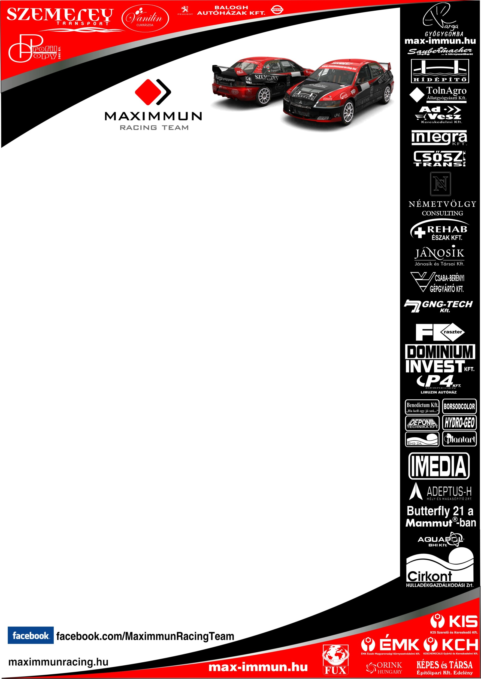
Legrosszabbkor jött a defekt

Nagyobb kupákra és több pontra vágyott Kazár Miklós és Ferencz Ramón Veszprémben. Az Országos Rally Bajnokság idei harmadik futamán a miskolci pilóta és navigátora többször is vezette az abszolút értékelést, a végén mégis „csak” a dobogó harmadik fokára állhattak föl. A Maximmun Racing Team kettőse ugyanis az utolsó gyorsaságin defektet kapott a murvás pályán, így a szakasz kétharmadát szinte felnin tették meg. Ezzel pedig akkora időveszteséget szenvedtek, hogy még a biztosnak tűnő második helyet is elveszítették.
Hatalmas adok-kapok volt a két nap során, vagy Mikiék, vagy Herczigék álltak az élen, ám azt sejteni lehetett, hogy váratlan esemény nélkül nem ér véget ez a hétvége. Két szakasszal a befejezés előtt Turánék műszaki hiba miatt kénytelenek voltak föladni a száguldást, ezzel háromesélyessé vált a futam. Az utolsó gyorsasági előtt 1.6 másodperccel vezettek Mikiék, ekkor azonban a már említett defekt megpecsételte a sorsukat.
- Még most sem tudunk felhőtlenül örülni ennek a harmadik helyezésnek – fogalmazott a díjkiosztó után Kazár Miklós. – Többször is jól álltunk Veszprémben, karnyújtásnyira voltunk az újabb győzelemtől. A sors azonban most másképp rendelkezett. Igazán nem is hibáztunk, nem tudom, mitől kaptuk a defektet. Az a gond, hogy ezzel a bónusz pontokról is lecsúsztunk, hiszen a záró szakaszon nem tudtunk az első ötbe beférni. Annak viszont örülök, hogy ismét föl tudtuk venni a versenyt az S2000-es technikákkal. A bajnoki értékelés szempontjából egy kicsit távolabb került az első hely, ám a szezon fele még hátravan. Legközelebb Aradon megpróbálunk javítani, utána már tisztábban látjuk majd az esélyeinket az éves összetett szempontjából.
A bükfürdői győzelem és a pécsi ötödik helyezés után, most a dobogó harmadik fokára sikerült felállni.
- Minden ideálisan alakult, egészen a hajráig – tette hozzá Ferencz Ramón. – A két nap alatt rendkívül gyorsan autóztunk, amit az időeredmények is bizonyítanak. Négy szakaszon mi voltunk a legjobbak, de az utolsót leszámítva a többin is az élmezőnyben voltunk. Pécs után azonban ismét egy defekt hátráltatott bennünket, remélem a jövőben fordul majd a szerencse. Most még nem tudni, hogy a most megszerzett harmadik hely mennyi ér, remélem, hogy életben maradtak még a bajnoki esélyeink.
A sorozat a veszprémi murva után augusztusban Aradon folytatódik, ahol ismét a „lazább” borításon és a román mezőnnyel együtt mérik össze az erejüket a legjobb magyar párosok.

A 19. Valvoline Veszprém Rali (nem hivatalos) végeredménye:

1. Herczig Norbert, Bacigal Igor (Skoda Fabia S2000) 01:15:33.4
2. Botka Dávid, Mihalik Péter (Mitsubishi Lancer EVO IX) +39.2
3. Kazár Miklós, Ferencz Ramón (Mitsubishi Lancer EVO IX) +55.4
4. Bútor Róbert, Tóth Imre (Mitsubishi Lancer EVO X) +2:11.2
5. Matics Mihály, Viczena Gábor (Mitsubishi Lancer EVO IX) +2:39.0
6. Pethő István, Zentai Kornél (Mitsubishi Lancer EVO IX) +3:00.2

